# Petunjuk Penggunaan Arduino Viscometer

# Cara Kerja

Kit Viscometer berbasis Arduino ini bekerja seperti stop watch yang memberikan hasil pengukuran waktu dalam satuan milisekon (ms). Laser yang dipancarkan oleh modul Laser1 dan Laser2 diarahkan ke sensor Photodiode1 dan Photodiode2. Laser1 berpasangan dengan Photodiode1, Laser2 berpasangan dengan Photodiode2.

Rangkai modul dan komponen sesuai schematic dan wiring diagram. Sambungkan arduino dengan kabel usb ke komputer pc atau Raspberry Pi. Buka port serial yang terdeteksi di komputer menggunakan PuTTY atau Arduino Serial Monitor.

Ketika pertama kali dinyalakan, arduino melakukan inisialisasi. Pada saat inisialisasi selesai, akan terdengar bunyi beep pendek 2x. Pada tahap ini arduino siap melakukan penghitungan namun belum aktif. Tujuannya supaya Anda bisa mengatur posisi laser dan photodiode untuk mendapatkan konfigurasi yang pas.

Atur sensitifitas photodiode dengan memutar trimpot pada modul photodiode menggunakan obeng plus. Putar berlawanan jarum jam untuk menurunkan sensitifitas, dan putar searah jarum jam untuk menaikkan sensitifitas. Atur sensitifitas photodiode agar hanya aktif pada saat disorot dengan laser, tapi tidak aktif jika terpapar sinar matahari atau lampu ruangan. Jika aktif, led warna hijau pada modul photodiode akan menyala.

Aktifkan Arduino dengan menekan button switch. Jika aktif, LED1 (warna biru) akan menyala.

Masukkan objek ke dalam tabung berisi fluida sampai melewati laser1 dan laser2. Jika terdeteksi ada objek yang melewati laser1, maka LED2 (warna hijau) akan menyala dan terdengar bunyi beep 1x. Pada saat ini timer sedang bekerja dan akan terdengar beep tiap 1 detik.

Jika objek melewati laser2, timer berhenti, tidak ada beep dan LED2 (warna hijau) mati. Hasil pengukuran dapat dilihat di komputer menggunakan Arduino Serial Monitor atau PuTTY atau aplikasi lainnya.

# Parts

* 1x Breadboard 830 Point Solderless PCB
* 1x Arduino Nano v3 Atmega328P-AU
* 1x Green LED 5mm
* 1x Blue LED 5mm
* 1x Buzzer 5v
* 2x Laser Diode Module
* 2x Photodiode Module
* 1x Resistor 10k 1/4watt
* 1x Tactile Button Switch 6x6x5
* Female to Male 20cm Jumper Cable Dupont

# Schematic/Wiring Diagram

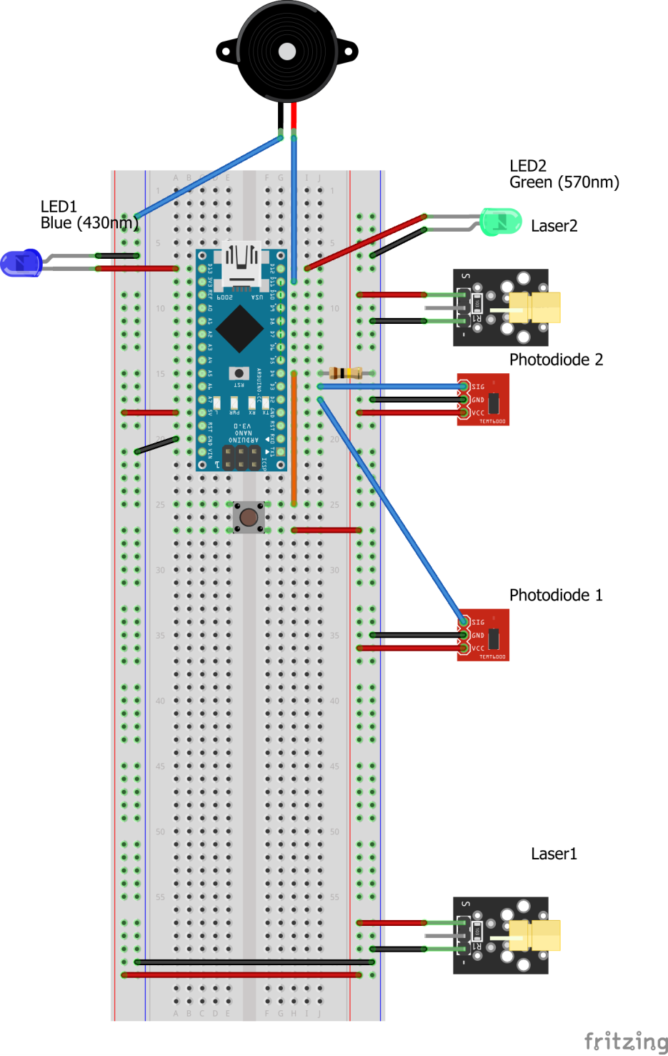

**Wiring**

|  |  |  |
| --- | --- | --- |
| **Arduino Nano** | **Connect to** | **Pin** |
| Vcc | Breadboard | Vcc Rail |
| GND | Breadboard | GND Rail |
| D2 | Photodiode1 | D0 |
| D3 | Photodiode2 | D0 |
| D4 | Tactile Button Switch |  |
| D4 | R1 |  |
| D11 | Buzzer | Positive (+) |
| D12 | Green LED | Anode (+) |
| D13 | Blue LED | Anode (+) |